**Промо-страница поможет гражданам разобраться с налогами**

**Федеральная налоговая служба России создала промо-страницу о налоговых уведомлениях 2018 года, которая поможет гражданам в них разобраться.**

С 1 июня 2018 года стартовала всероссийская кампания по массовому расчету имущественных налогов физических лиц за 2017 год и проведению перерасчетов за 2015-2016 годы. В течение ближайших трех месяцев налоговые уведомления будут направлены гражданам по почте или размещены в «Личном кабинете налогоплательщика» онлайн. Их получат владельцы налогооблагаемого имущества: земельных участков, объектов капитального строительства и транспортных средств.

В этом году форма сводного налогового уведомления претерпела некоторые изменения и для того, чтобы самостоятельно разобраться в полученном уведомлении, на сайте ФНС России появилась новая промо-страница «[Налоговое уведомление 2018](https://snu.nalog.ru/)» (<https://snu.nalog.ru/)>.

Она разъясняет содержание разделов налоговых уведомлений, а также содержит ответы **по типовым жизненным ситуациям**, связанным с полученными документами.

На промо-странице налогоплательщики смогут ознакомиться с основными разделами налогового уведомления, а именно: обязательной информацией в уведомлении; информацией, которая зависит от налогооблагаемых объектов, имеющихся в собственности у граждан; необязательной информацией в части проведенных перерасчетов за два предыдущих года.

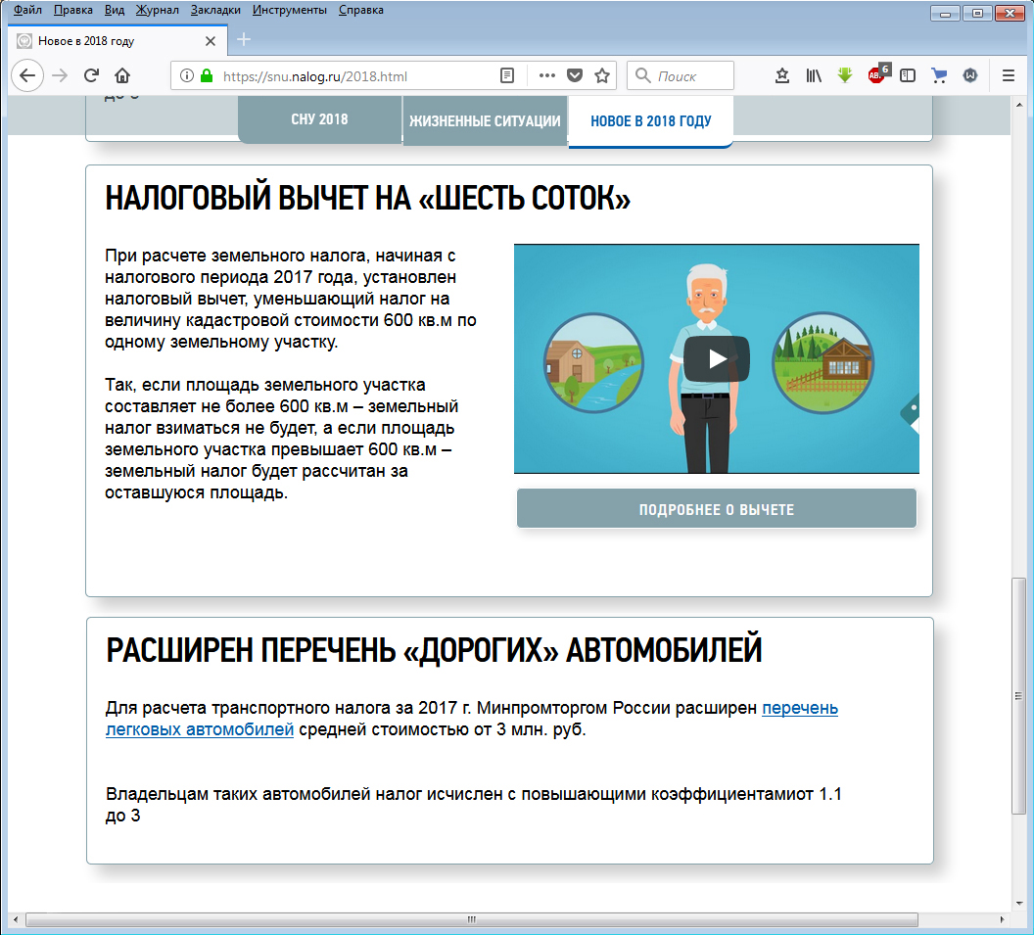В отдельном разделе промо-страницы размещена информация, касающаяся изменений в налоговом законодательстве, которые будут учтены при исчислении имущественных налогов физическим лицам в 2018 году.

Здесь же граждане могут ознакомиться с видеороликами, которые доступно разъяснят порядок применения налогового вычета по земельному налогу, ознакомят с сервисом «Справочная информация о ставках и льготах по имущественным налогам».

С помощью данной страницы можно обратиться в налоговые органы за разъяснениями по всем вопросам, касающимся налоговых уведомлений.